漢字モンスター図鑑
設計書 ／ システム構成書
Kanji Monster Quest — Design Document
作成日：2026年8月
公開URL：https://kanji-monster-quest.vercel.app/

1. プロジェクト概要
「漢字モンスター図鑑」は、小学校1〜6年生で学習する教育漢字（合計1,026字）を、モンスター収集・育成ゲームの形式で楽しく学べるようにした学習用Webアプリです。
お子さん向けの漢字ドリルを、単なる暗記作業ではなく「クイズに正解してモンスターを仲間にする」「ゴールドを貯めて装備を強化する」「勇者のレベルを100まで育てる」といったゲーム性のある体験に変換することを目的としています。

1.1 対象ユーザー
- 家族内の複数プレイヤー（現状は4名程度を想定）
- プレイヤーは「なまえ」を選ぶだけで識別され、パスワードは設けていない
- 同じ名前を選べば、どの端末・どのブラウザからでも同じ進捗の続きから遊べる

1.2 学習範囲
学年 | 収録漢字数
1年生 | 80字
2年生 | 160字
3年生 | 200字
4年生 | 202字
5年生 | 193字
6年生 | 191字
合計 | 1,026字
※ 文部科学省「学年別漢字配当表」（2020年度施行版）に準拠。

2. 主な機能

2.1 漢字クイズ（3種の課題）
1つの漢字につき「よみ（読み方の4択）」「いみ（意味の4択）」「かきとり（例文の穴埋めに実際に手書き）」の3種類の課題があり、すべてクリアするとその漢字がモンスターとして「なかまになる」。
- 出題は、その学年でまだクリアしていない「漢字×課題種別」の組み合わせから毎回ランダムに1つ選ぶ方式（同じ漢字が連続しにくい）
- 4択（よみ・いみ）を1回でも間違えると、即座に「にげられた」演出とともに次の問題へ切り替わる（粘り強く粘着させない設計）
- かきとりは、例文中の対象漢字を空欄にして手書きさせ、ガイドなしで書かせたあと「せいかいを みる」で答え合わせ、自己採点（できた／できなかった）させる方式

2.2 モンスター（漢字キャラクター）
- 漢字1字＝モンスター1体として、440字時点から1,026字まで拡張済み
- 見た目は7種類の原型（ドラゴン・スライム・剣士・馬・虎・水の精霊・ゴーレム）と、10種類の属性タイプ（ほのお・みず・くさ・つち・こうぶつ・てんくう・こころ・けもの・いのち・どうぐ）の組み合わせで、漢字ごとにハッシュ値から一意に決定
- 未クリア状態はシルエット表示、課題を1つクリアするごとに徐々に色づき、3つ揃うと完全なカラー表示になる（プログレッシブ・リビール）

2.3 図鑑（ずかん）
- 属性タイプ別にモンスターを分類して一覧表示
- 各カードに音読み・訓読みと、よみ／いみ／かきとりの達成状況（ミニチェックリスト）を表示

2.4 四神パーティ
初回プレイ時に、青龍・白虎・朱雀・玄武の4体（中国神話の四聖獣）から3体を選び、固定のパーティを編成する。以後はパーティ編成画面からいつでも選び直し可能。

2.5 勇者レベルシステム
個々のモンスターではなく、プレイヤー自身を表す「勇者」が、正解するたびに経験値を獲得してレベルアップする。
項目 | 値・計算式
最大レベル | Lv.100
1問正解あたりの経験値 | 10 EXP
満点達成に必要な累計クリア数 | 1,026字 × 3課題 = 3,078クリア
満点到達時の累計経験値 | 3,078 × 10 = 30,780 EXP
レベル計算式 | Lv = 1 + floor( 99 × 累計EXP ÷ 30,780 )（1〜100でクランプ）
この式により、全学年の全漢字を完全マスターした時点でちょうどLv.100に到達するよう設計されている（半分マスターでLv.50相当）。
- レベルに応じて勇者の見た目が段階的に強化される（Lv.25〜オーラ、Lv.50〜翼、Lv.75〜王冠、Lv.100〜金色のオーラとキラキラ演出）

2.6 ゴールドと装備ショップ
獲得条件 | ゴールド
1問正解するたび | +8 G
勇者がレベルアップしたとき（上記に加算） | +20 G
モンスターを新しくなかまにしたとき（上記に加算） | +50 G
勇者・四神（合計4キャラクター）それぞれが、ヘルメット・ふく・くつ・けん・たての5部位を個別に装備できる。各部位は7段階のランク（かわの／はがねの／りゅうの／はおうの／でんせつの／しんわの／そうせいの）があり、上位ほど攻撃力・守備力・すばやさ・かしこさのステータスが高い。最上位「そうせい」シリーズはショップ上で虹色に光る特別演出付き。

2.7 マルチプロフィール（共有セーブ）
- プレイヤーは起動時に「なまえ」を作成／選択する（パスワードなし）
- セーブデータはFirebase Firestoreに、プロフィール名をキーとして保存される
- 同じ名前であれば、スマートフォン・タブレット・PCなど端末を問わず同じ進捗にアクセスできる

3. 画面構成
画面 | 概要
プロフィール選択 | 起動時に表示。既存の名前を選ぶか、新規に名前を作成する
四神セットアップ | 初回のみ強制表示。青龍・白虎・朱雀・玄武から3体を選択
クイズ（バトル） | 学年を選び、よみ／いみ／かきとりの問題に解答する、メイン画面
ずかん | 捕まえたモンスターの一覧。タイプ別に分類、達成状況を表示
パーティ | 勇者と四神パーティの状態を確認。四神の選び直しもここから
そうび（ショップ） | 勇者・四神いずれかを選び、ゴールドで装備を購入・着せ替え

4. データモデル

4.1 漢字マスタデータ（KANJI_DB）
学年別の生データ（パイプ区切りテキスト）をアプリ起動時にパースし、漢字1字をキーとするオブジェクトに変換して保持する。
{ char, on: string[], kun: string[], meaning: string, example: string, exampleReading: string, type: string }

4.2 学習進捗（progress）
漢字1字ごとに、3課題の達成状況を真偽値で保持する。
progress[char] = { reading: boolean, meaning: boolean, write: boolean }

4.3 プロフィールごとのセーブデータ（Firestore ドキュメント）
{
progress: { [char]: { reading, meaning, write } },
heroExp: number,
party: [guardianId|null, guardianId|null, guardianId|null],
partySetupDone: boolean,
gold: number,
inventoryByChar: { [charOrHero]: itemId[] },
equipmentByChar: { [charOrHero]: { helmet, body, shoes, sword, shield } }
}
Firestore 上のドキュメントIDは kanji-save-v1:<プロフィール名> という形式。プロフィール名の一覧自体も kanji-profiles-v1 という別ドキュメントに配列として保持している。

5. システム構成

5.1 技術スタック
レイヤー | 採用技術
フロントエンド | React 18（関数コンポーネント＋Hooks）／ 単一ファイル構成
ビルドツール | Vite
描画 | インラインSVG（画像素材・外部アイコンライブラリ不使用）
データ永続化 | Firebase Firestore（無料 Sparkプラン）
ソースコード管理 | GitHub（プライベートリポジトリ）
ホスティング／CI-CD | Vercel（GitHub連携による自動ビルド・自動デプロイ）
認証 | なし（プロフィール名のみで識別、パスワード不要）

5.2 構成図
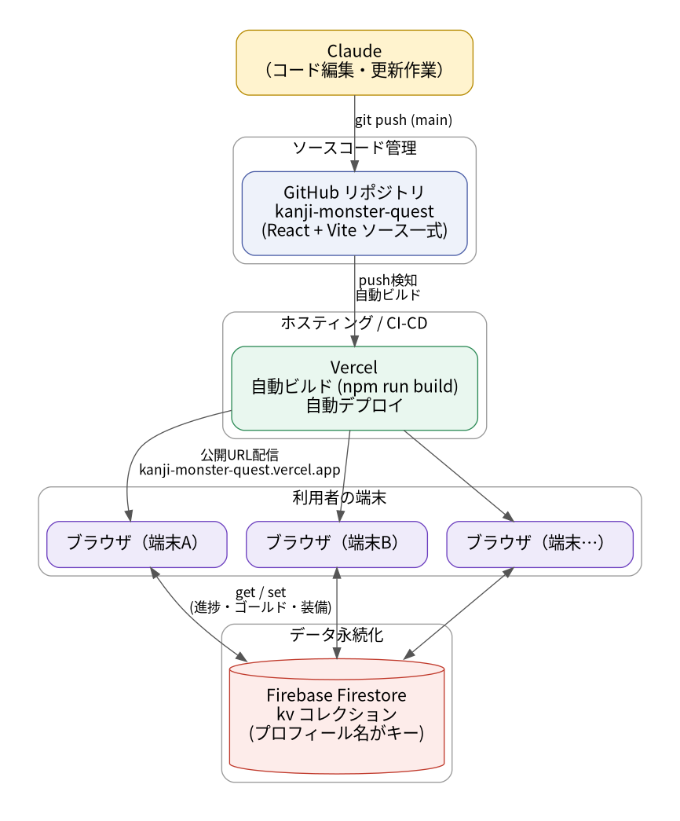

5.3 デプロイフロー
- Claudeがコードを編集し、GitHubリポジトリへ git push する
- Vercelがpushを検知し、自動的に npm run build を実行
- ビルド成功後、本番URL（kanji-monster-quest.vercel.app）へ自動的に反映される（手動アップロード作業は不要）
- セーブデータはコードとは独立してFirestoreに存在するため、コード更新の影響を受けない

6. ディレクトリ構成
kanji-app/
├─ index.html
├─ package.json
├─ vite.config.js
├─ firestore.rules # Firestoreセキュリティルール
├─ README.md # セットアップ・デプロイ手順
└─ src/
├─ main.jsx # エントリーポイント
├─ storage-shim.js # window.storage の Firebase実装
└─ App.jsx # アプリ本体（画面・ロジック・漢字データ）
App.jsx はもともとClaudeアーティファクト向けに作成されたコンポーネントで、window.storage.get/set という共通インターフェースのみに依存している。storage-shim.js がこのインターフェースをFirebase実装で提供するため、App.jsx 自体には一切手を加えずにWeb版へ移植している。

7. 今後の拡張ポイント（参考）
- 装備の見た目をモンスター本体にも反映する（現状は四神・勇者のみ対応）
- 学年をまたいだ復習モードの追加（現状は当該学年の未クリア分のみ出題）
- プロフィールへの簡易的なアクセス制限（現状はパスワードなし、名前を知っていれば誰でも閲覧・編集可能）
- 学習履歴の可視化（正答率の推移、苦手な漢字の抽出など）

